1 Упражнение
В ходе аттестации студентов факультета «Кредит» получены следующие результаты (см. рис.6).
Предусмотреть заливку соответствующим цветом: если студент получил баллы от 51 до 70, то – синим, если от 71 до 85, то – желтым, если от 86 и выше, то красным цветом.
В противном случае (если количество баллов от 0 до 51) цвет оставить без изменения.
1. Выделяем диапазон ячеек D2:N10.
2. В меню Формат выбираем Условное форматирование.
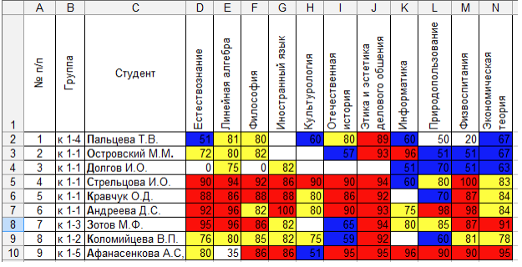
Рис. 6
3. В окне Условное форматирование вводим данные, как показано на
рисунке 7. Для того чтобы задать второе условие щелкаем на кнопке А
также>>.
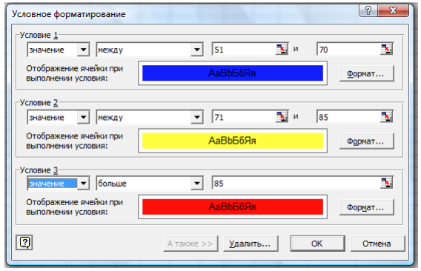
Рис. 7
4. Для заливки необходимым цветом щелкаем на кнопку Формат, далее во
вкладке Вид выбираем нужный цвет.
5. После того как щелкните на кнопке ОК, появится результат как показано
на рис.6.

Упражнение 2
В таблице 2 следует заполнить пустые столбцы. Произвести расчет
незаполненных столбцов сначала для Немцова, а затем скопировать формулы в остальные строки:
• Начислено = Ставка * Отр. дней;
• Налог рассчитать из расчета 12% от Начислено, если сумма не
превышает 1700 рублей и 20% в противном случае;
• На руки = Начислено – Налог
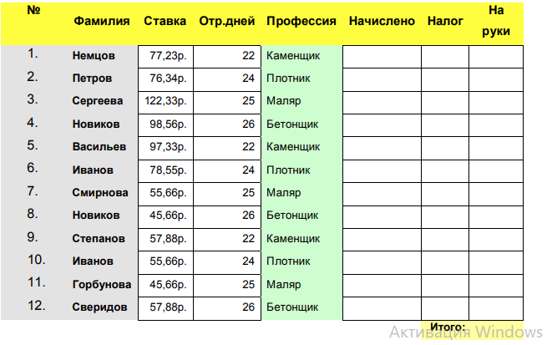
4 задание
Вам предстоит составить ведомость на получение зарплаты.
Создайте таблицу EXCEL по приведенному образцу. Данные в ячейках вашей таблицы могут отличаться.
"К-во рабочих дней" - данные в ячейке равны числу рабочих дней в месяце, при пятидневной рабочей неделе.
Столбец "Дней" содержит число рабочих дней, которые отработал сотрудник в текущем месяце. У некоторых сотрудников оно может быть меньше числа рабочих дней в месяце из-за болезней и пр.
Всего в данном месяце был, например, 21 рабочий день (это значение занесено в ячейку Е9).
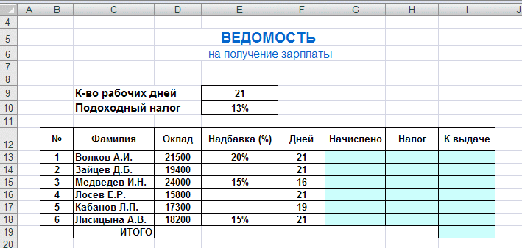
Столбцы начислено, налог, к выдаче (показанные голубым цветом) должны содержать формулы. Формулы получаются из следующих рассуждений.
начислено = (оклад + оклад×надбавка)×(дней)/(к-во рабочих дней). Обратите внимание: ссылка на ячейку Е9 в знаменателе должна быть абсолютной. налог = начислено× подоходный налог
(ставка подоходного налога содержится в ячейке Е10; ссылка на нее также абсолютная).
к выдаче = начислено – налог
В ячейке I19 должна быть общая сумма к выдаче по данной ведомости (находится автосуммой).
После того, как таблица будет заполнена, выровняйте значения в ячейках по центру, в столбце "фамилия" по левому краю. В столбцах с расчетными формулами установите точность до 2 знаков после запятой.

